Конспект непосредственно образовательной деятельности в старшей группе «Моя семья»

Исполнитель: Муняева Людмила Николаевна
Воспитатель МБДОУ «Детский сад № 1 «Теремок»

Междуреченск 2022г.

Аннотация: Данный конспект НОД был разработан к открытому дню, посвященному Дню Семьи. Поможет воспитателям провести мероприятие к данному празднику, закрепить знания детей о семейных ценностях. Игры и задания направлены на развитие речи и пополнение словарного запаса у детей 5-6 лет по лексической теме «Семья».

Конспект непосредственно образовательной деятельности «Моя семья» (старшая группа)
Цель: Формировать первоначальные представления о семье, знания родственных отношений в семье.
Задачи:
1. Образовательные: Познакомить с международным праздником «День семьи». Формировать правильное представление о семье, роли матери, отца, дедушки, бабушки, сестры, брата. Расширять гендерные представления, воспитывать у мальчиков представление о том, что мужчины должны внимательно и уважительно относиться к женщинам. Закрепить представления о трудовых обязанностях членов семьи. Закрепить названия членов семьи.
2. Развивающие: Развивать разговорную речь детей: Учить употреблять в речи прилагательные характеризующие семью, уменьшительно – ласкательные существительные. Развивать логическое мышление: умение отгадывать загадки по опорным словам, память.
3. Воспитательные. Воспитывать желание заботиться о близких, развивать чувство гордости за свою семью.
Ход занятия:
I часть.
- Доброе утро дорогие друзья! Сегодня в нашем детском саду праздник – ДЕНЬ СЕМЬИ. - И как на всяком празднике есть гости, это вы наши дорогие родители, бабушки и дедушки наших воспитанников. Наши замечательные семьи.
- А еще у нас в гостях мамонтенок, который ищет свою маму. Он очень печальный, потому что не знает, что такое семья. Послушайте, как он поет о маме в своей песне (аудиозапись).
- Ребята, давайте ему попробуем рассказать, что такое семья.
II часть.
1. Беседа.
- Как вы думаете, что обозначает это слово - семья?
- Семья – это дом. Семья – это мир, где царят любовь, преданность, дружба. Семья – это самое дорогое, что есть у каждого человека.
- Назовите всех членов вашей семьи. Это значит, что вы как бы повторяетесь в родной семье семь раз. Приглядитесь внимательнее к своим родным. Ваша улыбка напоминает улыбку мамы, походка - походку папы, цвет глаз такой же, как у бабушки, овал лица и родинка - как у дедушки. Вы похожи на своих братьев и сестёр. Но сходство проявляется не только во внешности, вы унаследовали от родителей, бабушек и дедушек многие черты характера.
- А как вы ласково называете друг друга в своей семье?
2. Игра с мячом «Кто как трудится в вашей семье?» (ходит на работу, шьет, зарабатывает деньги, ходит в магазин за покупками, учит уроки, готовит пищу, ухаживает за цветами, вытирает пыль, моет посуду, убирает в доме, гладит, играет, стирает, читает, мастерит…)
- Подберите слово, которое бы охарактеризовало вашу семью.
3. Пословицы и поговорки о семье
- В народе говорят: «Семьёй и горох молотят».
-А вы знаете пословицы и поговорки о семье?
- Согласие да лад - в семье клад.
- Согласную семью горе не берёт.
- Земля без воды мертва, человек без семьи пустоват.
- Когда нет семьи, так и дома нет.
- Семья сильна, когда над ней крыша одна.
- Семья без детей, что цветок без запаха.
- Семейный горшок всегда кипит. В семье и каша гуще.
- Не будет добра, коли в семье вражда.
- В хорошей семье хорошие дети растут.
4. Физ. минутка «Семейная зарядка».
Осенью, весною,
Летом и зимой.
Мы во двор выходим
Дружною семьёй.
Встанем в круг и по порядку
Каждый делает зарядку.
Мама руки поднимает
Папа бодро приседает
Повороты вправо-влево
Делает мой братик Сева
А я сам бегу трусцой
И качаю головой.
5. Д/У «Назови всех членов семьи»
- Послушайте загадки про некоторых членов семьи:
“Сыро, хмуро за окном, дождик моросит.
Низко небо серое над крышами висит.
А в доме чистота, уют.
У нас своя погода тут.
Улыбнётся … ясно и тепло.
Вот уже и солнышко в комнате взошло.”
- Про кого это, вы, конечно же догадались, это – мама. Да, ребята, «мамы разные нужны, мамы всякие важны». Каждому нужна его мама: и ребёнку, и котёнку, и птенцу.
Шкаф тяжелый кто подвинет?
Кто розетки нам починит,
Кто все полочки прибьет,
В ванной утром кто поет?
Кто в машине за рулем?
На футбол мы с кем пойдем?
Папа – близкий и дорогой ребенку человек! Когда он дома, для детей настоящий праздник! С папой можно интересно провести время и многому научиться. Папа выполняет самую тяжёлую работу в доме. А наши мальчики уже сейчас стараются быть похожими на своих пап: они во всем помогают нашим девочкам в группе.
6. Пожелания семье. Заранее подготовленные дети и родители рассказывают стихи.
Сегодня праздник – “День семьи”,
Вас дружно поздравляем.
Вы улыбайтесь от души,
Сейчас мы выступаем!

Знают взрослые и дети,
Что важней всего на свете
– Мама, папа, ты и я
– Вместе дружная семья.

Семья – это радость, тепло и уют,
Семья – это дом, где тебя всегда ждут.
Если мир и дружба в семье,
Вами будут гордиться все.
- Недаром в народе говорится:
«Не нужен и клад, коли в семье лад», «Согласная семья - самая счастливая!»
Мы желаем...
Каждому дому – Радости вдоволь.
Каждому дому
Быть обойдённым Обидой, бедою.
...Каждой семье - Над крышей аиста.
Каждой семье
Вдосталь радости,
Жизни - до ста,
Хлеба - досыта. (Андрей Поздняев)
- У нас есть три конверта: Розовый обозначает любовь, голубой – здоровье, красный – мир в семье. Подумайте, что бы вы хотели пожелать своей семье в первую очередь и положите сердечко в этот конверт.
III часть.
- Вот и подошел наш праздник к концу. Мы желаем вам здоровья, любви, тепла, доброты и конечно же семейного счастья!
С российским днем семьи Вас я поздравляю,
И в этот чудный “День семьи” от всей души желаю:
Для сердца – праздника тепла и радости в общении.
Желаю с близкими всегда быть в лучших отношениях.
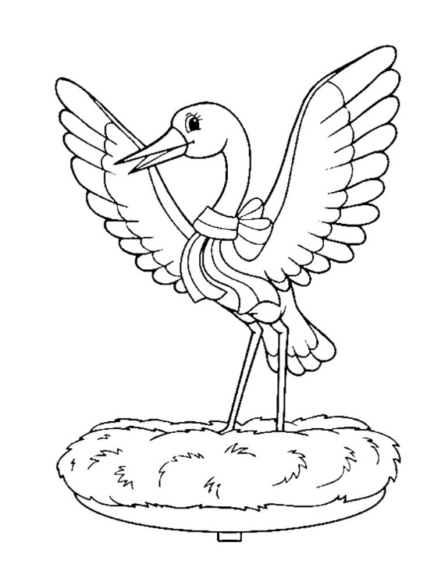
- Ребята, мы рассказали мамонтенку, что такое семья, поздравили всех с праздником «Международным днем семьи». Мамонтенок в конце мультфильма нашел свою маму, посмотрите – какие они счастливые (фрагмент мультфильма). На память о нашей встрече я хочу подарить вам символ семейного очага – аиста, который приносит в дом счастье.

Интернет ресурсы:
- Мультфильм «Мамонтенок ищет маму»
- Пословицы и поговорки о семье
- Физминутка «Семейная зарядка»
- Загадка про маму
- Загадка про папу
- Стихи «Пожелания семье»
- Раскраска Аист

